Конкурсное задание

Компетенция: Сварочные технологии (juniors)

Конкурсное задание включает в себя следующие разделы:
- Введение
- Спецификация стандарта WORLDSKILLS (WSSS)
- Задание для чемпионата
- Модули задания и необходимое время
- Критерии оценки
- Необходимые приложения

Количество часов на выполнение задания: 12 часов.

- ВВЕДЕНИЕ

1.1. Название и описание профессиональной компетенции.
Название профессиональной компетенции: Сварочные технологии.
Сварка является ключевым процессом, который находится под контролем как национальных, так и международных стандартов, и спецификаций, регулирующих качество материалов и квалификацию сварщика.
Сварщик подготавливает и осуществляет соединение ряда металлов и металлических сплавов, в основном, при помощи процессов, где источником тепла является электрическая дуга. При электродуговой сварке применяют газовую защиту или флюс, чтобы защитить сварочную зону от взаимодействия с окружающей атмосферой. Сварщик должен уметь интерпретировать инженерные чертежи, стандарты и символы и правильно применять эти требования в практической работе.
Сварщики должны обладать глубокими знаниями и пониманием практик безопасного производства работ, средств индивидуальной защиты, а также угроз и практик, связанных со сварочными технологиями и изготовлением металлоконструкций. Им требуется обладать конкретными знания о широком диапазоне сварочного оборудования и процессов, а также разбираться в том, как сварка влияет на структуру свариваемого материала. Им необходимо разбираться в электричестве и в том, как оно используется в сварочных технологиях.
Сварщики соединяют элементы конструкций, труб и пластин, а также изготавливают крупно и малогабаритные резервуары высокого давления. Сварщик подготавливает, собирает и соединяет широкий диапазон металлов и сплавов при помощи различных способов сварки, включая ручную дуговую сварку покрытым электродом (MMA/111), ручную-дуговую сварку плавящимся электродом в среде защитного газа (MIG, MAG/135, 136), ручную-аргонодуговую сварку неплавящимся электродом в среде защитного газа (TIG/141). Сварщик применяет преимущественно технологии, в которых нагрев, используемый для сварки, осуществляется электрической дугой с целью соединения целого ряда материалов, включая наиболее часто свариваемые: углеродистую сталь, легированную сталь, цветные металлы их сплавы. Они должны уметь выбирать правильное оборудование, технологические параметры и сварочные технологии в зависимости от соединяемых материалов.
Сварщики могут использовать процессы термической резки и должны уметь определять правильность подготовки к сварке применительно к виду, толщине и предполагаемому использованию шва. Современные методики соединения, а также вышеперечисленные технологии включают механизированные процессы, например, дуговую сварку под флюсом, плазменную дуговую сварку и лазерную сварку.
Сварщик может работать в подразделении или на заводе, который производит секции и (или) конструкции для таких разнообразных отраслей, как гражданское строительство, машиностроение, транспорт, судостроительная техника, строительство, сектор услуг и индустрия досуга. Сварщики также осуществляют подготовку строительных площадок, строительство, ремонт и обслуживание конструкций. Сварщик может работать на многих объектах — от станка на заводе до доков, электростанций и морских конструкций, а также в самых разных условиях. Сварщики также заняты в инженерной отрасли, строительстве, на электростанциях и нефтехимических заводах. Они могут работать в опасных условиях, например, в открытом море, при экстремальных погодных условиях, а также в замкнутом пространстве, где доступ к свариваемому соединению ограничен.
Современный сварщик может специализироваться на одной или нескольких сварочных технологиях и средах. Его также могут привлечь к работе с экзотическими сплавами, например, с дуплексной или супердуплексной нержавеющей сталью и медноникелевыми сплавами. Сварщики обязаны выполнять высокоточные работы, когда сбои и нарушения могут привести к серьезным последствиям с точки зрения стоимости, безопасности и ущерба окружающей среде.

2. СПЕЦИФИКАЦИЯ СТАНДАРТА WORLDSKILLS (WSSS)

2.1. ОБЩИЕ СВЕДЕНИЯ О СПЕЦИФИКАЦИИ СТАНДАРТОВ WORLDSKILLS (WSSS)
WSSS определяет знание, понимание и конкретные компетенции, которые лежат в основе лучших международных практик технического и профессионального уровня выполнения работы. Она должна отражать коллективное общее понимание того, что соответствующая рабочая специальность или профессия представляет для промышленности и бизнеса.
Целью соревнования по компетенции является демонстрация лучших международных практик, как описано в WSSS и в той степени, в которой они могут быть реализованы. Таким образом, WSSS является руководством по необходимому обучению и подготовке для соревнований по компетенции.
В соревнованиях по компетенции проверка знаний и понимания осуществляется посредством оценки выполнения практической работы. Отдельных теоретических тестов на знание и понимание не предусмотрено.
WSSS разделена на четкие разделы с номерами и заголовками.
Каждому разделу назначен процент относительной важности в рамках WSSS. Сумма всех процентов относительной важности составляет 100.
В схеме выставления оценок и конкурсном задании оцениваются только те компетенции, которые изложены в WSSS. Они должны отражать WSSS настолько всесторонне, насколько допускают ограничения соревнования по компетенции.
Схема выставления оценок и конкурсное задание будут отражать распределение оценок в рамках WSSS в максимально возможной степени. Допускаются колебания в пределах 5% при условии, что они не исказят весовые коэффициенты, заданные условиями WSSS.

Раздел |  | Важность  (%)
1 | Организация работы | 10
Специалист должен знать и понимать:
- Стандарты и законодательство, связанные с охраной труда, техникой безопасности, защитой и гигиеной в сварочной отрасли;
- Ассортимент, применение и обслуживание средств индивидуальной защиты, применяемых в отрасли в любых заданных обстоятельствах;
- Выбор и использование средств защиты, связанных со специфическими или опасными задачами;
- Изображение чертежей ISO A и (или) E (американских и европейских);
- Технические термины и обозначения, используемые в чертежах и планах;
- Терминологию и данные по безопасности, предоставленные производителями;
- Требования и последствия сварочного производства для окружающей среды и устойчивого развития;
- Основные математические операции и преобразование величин;
- Геометрические принципы, технологии и расчеты.
Специалист должен уметь:
- Обеспечить безопасность труда в отношении самого себя и окружающих;
- Выбирать, носить и обслуживать СИЗ в соответствии с требованиями;
- Распознавать опасные ситуации и принимать надлежащие меры в отношении собственной безопасности и безопасности иных лиц;
- Следовать правильным производственным процессам при работе в опасной среде;
- Обнаруживать и идентифицировать габаритные размеры и сварочные обозначения;
- Следовать инструкциям, приведенным в паспорте безопасности материалов производителя;
- Поддерживать чистоту на рабочем месте;
- Выполнять работу в согласованные сроки;
- Выполнять необходимые соединения для конкретных сварочных процедур.
2 | Технологии подготовки и сборки | 10
Специалист должен знать и понимать:
- Как интерпретировать сборочные или рабочие чертежи и сварочные обозначения;
- Классификацию и конкретное применение сварочных расходных материалов, в том числе:
  - Кодировку и обозначение сварочных электродов
  - Диаметры и конкретное применение сварочного прутка
  - Выбор и подготовку сварочных электродов.
- Как загрязнение поверхности может повлиять на характеристики готового сварного шва;
- Правильные настройки сварочного аппарата:
  - Полярность при сварке;
  - Положение при сварке;
  - Материал;
  - Толщина материала;
  - Присадочный металл и скорость подачи.
- Любую точную настройку, требующуюся аппаратному обеспечению, форму вольфрамового электрода, тип прутка и его диаметр и т.д.;
- Методы подготовки кромок в соответствии с профилем шва, прочностью и материалом;
- Методы контроля деформаций в стали, сплавах и алюминии.
Специалист должен уметь:
- Настраивать сварочное оборудование в соответствии со спецификациями производителя, включая (среди прочего):
  - Полярность при сварке;
  - Силу тока в амперах при сварке;
  - Сварочное напряжение;
  - Скорость подачи прутка;
  - Скорость перемещения;
  - Угол перемещения/электрода;
  - Режим переноса металла.
- Подготавливать кромки материала в соответствии со спецификациями и требованиями чертежей;
- Выбирать и эксплуатировать соответствующие средства контроля для минимизации и коррекции деформаций;
- Выполнять необходимые процедуры для контроля подачи тепла.
3 | Сварочные материалы | 10
Специалист должен знать и понимать:
- Механические и физические свойства:
  - углеродистой стали;
  - нержавеющих сталей.
- Соответствие технологии сварки используемому материалу;
- Процесс выбора сварочных расходных материалов;
- Правильное хранение и обработка сварочных расходных материалов;
- Терминологию, характеристики и безопасное использование сварочных и продувочных газов;
- Воздействие сварки на структуру материала.
Специалист должен уметь:
- Использовать материалы с учетом их механических и физических свойств;
- Правильно хранить расходные материалы с учетом типа, назначения и соображений безопасности;
- Выбирать и подготавливать материалы с учетом ведомости материалов на чертеже;
- Выбирать методы, используемые при защите зоны сварки от загрязнения;
- Выбирать газы, используемые для защиты и продувки.
4 | Технология MMAW (111) и GMAW (135) | 23,5
Специалист должен знать и понимать:
- Интерпретацию сварочных обозначений на чертежах;
- Сварочные позиции, сварочные углы и скорости перемещения;
- Методы эффективного пуска/остановки;
- Техники, используемые для наплавления односторонних швов с проплавлением корня шва;
- Техники, используемые для наплавления бездефектных стыковых и угловых сварных швов.
Специалист должен уметь:
- Выполнять сварные швы в соответствии с международными спецификациями;
- Интерпретировать сварочную терминологию для выполнения задач согласно спецификациям;
- Выполнять сварку материалов из углеродистой стали во всех позициях (кроме вертикального шва, накладываемого сверху вниз) на трубопроводе и листе. Выполнять односторонние сварные швы с полным проплавлением корня шва;
- Выполнять стыковые и угловые сварные швы с полным проплавлением на трубопроводах и листах;
- Осуществлять пуск/остановку.
5 | Технология FCAW (136) | 9
Специалист должен знать и понимать:
- Как интерпретировать сварочные обозначения на чертежах;
- Сварочные позиции, сварочные углы и скорости перемещения;
- Методы эффективного пуска/остановки;
- Техники, используемые для наплавления бездефектных стыковых и угловых сварных швов.
Специалист должен уметь:
- Выполнять сварные швы в соответствии с международными спецификациями;
- Интерпретировать сварочную терминологию для выполнения задач согласно спецификациям;
- Выполнять сварку материалов из углеродистой стали во всех позициях (кроме вертикального шва, накладываемого сверху вниз) на трубопроводе и листе;
- Осуществлять пуск/остановку;
- Выполнять стыковые и угловые сварные швы с полным проплавлением на трубопроводах и листах.
6 | Технология GTAW (141) | 10
Специалист должен знать и понимать:
- Как интерпретировать сварочные обозначения на чертежах;
- Сварочные позиции, сварочные углы и скорости перемещения;
- Методы эффективного пуска/остановки;
- Техники, используемые для наплавления бездефектных стыковых и угловых сварных швов.
Специалист должен уметь:
- Выполнять сварные швы в соответствии с международными спецификациями;
- Интерпретировать сварочную терминологию для выполнения задач согласно спецификациям;
- Выполнять сварку материалов из углеродистой стали, листа из нержавеющей стали во всех позициях (кроме вертикального шва, накладываемого сверху вниз) на трубопроводе и листе;
- Осуществлять пуск/остановку;
- Выполнять стыковые и угловые сварные швы с полным проплавлением на трубопроводах и листах;
- Выполнять швы, используя комбинацию из однократного прохода по листу из нержавеющей стали, проварки корня шва и облицовочного прохода.
7 | Завершение, обеспечение качества и испытания | 11
Специалист должен знать и понимать:
- Международные спецификации для контроля качества сварного шва;
- Конкретную терминологию, используемую в сварочной отрасли;
- Несплошности/дефекты, которые могут возникнуть в процессе сварки;
- Важность чистоты сварочного металла для качества сварки;
- Перечень разрушающих и неразрушающих испытаний;
- Пробные образцы для сертификации сварщика в соответствии с международными стандартами.
Специалист должен уметь:
- Выполнять швы, соответствующие спецификациям чертежей и законодательным требованиям;
- Распознавать дефекты сварных швов и принимать соответствующие меры по их исправлению;
- Использовать правильные технологии, чтобы обеспечить чистоту сварочного металла;
- Зачищать швы при помощи проволочных щеток, скребков, зубила и т.д.;
- Сверять выполненные работы с требованиями чертежей, чтобы, по мере необходимости, отразить точность, перпендикулярность и плоскостность;
- Выполнять базовые неразрушающие испытания и знать более совершенные методы испытаний;
- Выполнять гидравлическую опрессовку.
 | Всего | 83,5

- ЗАДАНИЕ ДЛЯ ЧЕМПИОНАТА
Участник должен уметь выполнять без посторонней помощи следующие задачи: сборка и сварка стыковых и угловых соединений пластин и труб, а также сортового проката во всех рабочих положениях и швами с разными углами наклона и вращения. Терминология в отношении положений для сварки применяется в соответствии с ISO, AWS и ГОСТ РФ.
• Вся сварка соединений, емкостей и сосудов выполняется вертикально снизу вверх.
• Для модуля из нержавеющей стали все швы выполняются в один проход с присадочным материалом, применение сварки без присадки – ЗАПРЕЩЕНО!
• Производить работы с помощью инструментов с вращающимся элементом ЗАПРЕЩЕНО!
Пластина или труба | Позиция для сварки | Позиция испытания AWS | ISO и EN | РД 03-495-02
Пластина | Плоская | 1G, 1F | PA | Н1
Пластина | Горизонтальная | 2G, 2F | PC, PB | Г, Н2
Пластина | Вертикальная | 3G, 3F верх | PF | В1
Пластина | Верхняя | 4G, 4F | PE, PD | П1, П2
Труба | Вертикальная ось, стационарная | 2G | PC | Г
Труба | Горизонтальная ось, стационарная | 5G верх | PF | В1
Труба | Ось на 45°, стационарная | 6G верх | H-L045 | Н45

Конкурсный проект представляет собой серию отдельных модулей.
Таблица 1. Модули и время
№ п/п | Наименование модуля | Время на выполнение задание
1 | Модуль 1: Контрольные образцы | 4 часа
2 | Модуль 2: Резервуар, работающий под давлением | 5 часов
3 | Модуль 3: Конструкция из нержавеющей стали | 3 часа

Время на выполнение всего конкурсного задания (3 модуля) рассчитано на 12 часов.

4. Критерии оценки
В данном разделе определены критерии оценки и количество начисляемых баллов (субъективные и объективные) таблица 2. Общее количество баллов задания/модуля по всем критериям оценки составляет 83,5.

Таблица 2. Критерии оценки
Раздел | Критерий | Оценки
 |  | Мнение судей | Объективная | Общая
А | Визуально-измерительный контроль | 2,5 | 40,00 | 42,50
В | Испытания на герметичность | - | 14,00 | 14,00
С | Разрушающий контроль | - | 4,00 | 4,00
D | Неразрушающий контроль - (РК) | - | 21,00 | 21,00
E | Охрана труда и техника безопасности | - | 2,00 | 2,00
Итого: |  |  |  | 83,50

5. НЕОБХОДИМЫЕ ПРИЛОЖЕНИЯ
В данном разделе приведены основные чертежи, фото, эскизы необходимые для визуального понимания задания.
Приложение №1
Первый модуль: Контрольные образцы
- Время: 4 часа;
- Количество: 4 образца, два образца с V-образным стыковым соединением, один образец с тавровым соединением и сварка трубы;
- Сварочные технологии, в соответствии с Техническим описанием;
- Положения при сварке в соответствии с Техническим описанием;
- Чертежи.
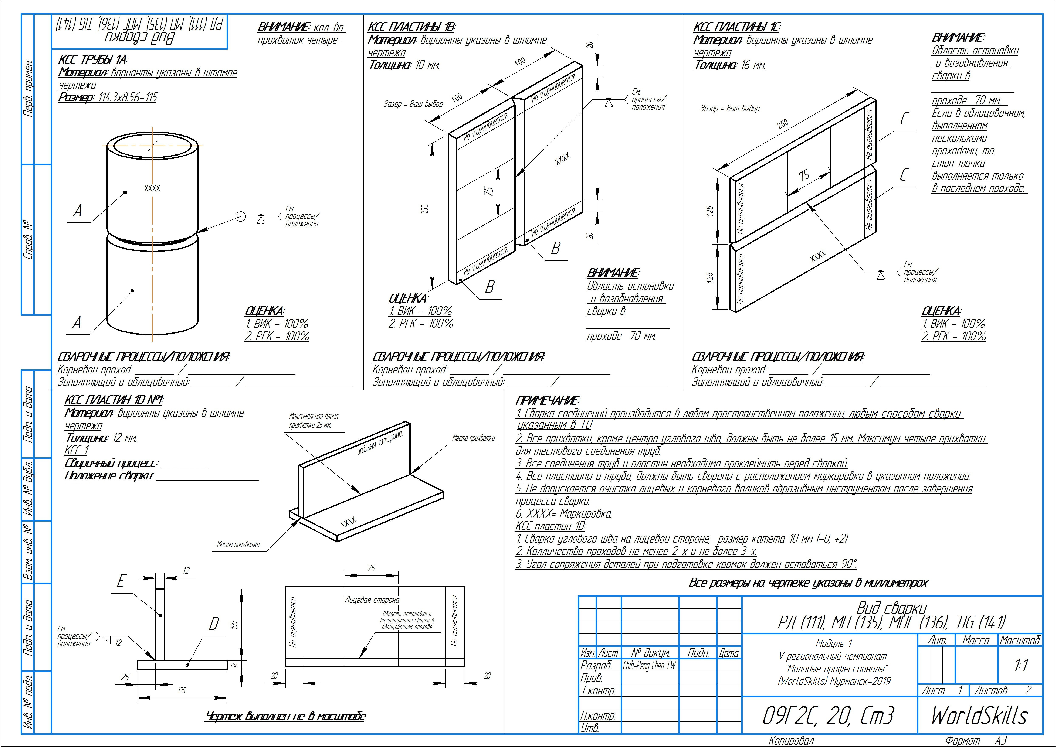

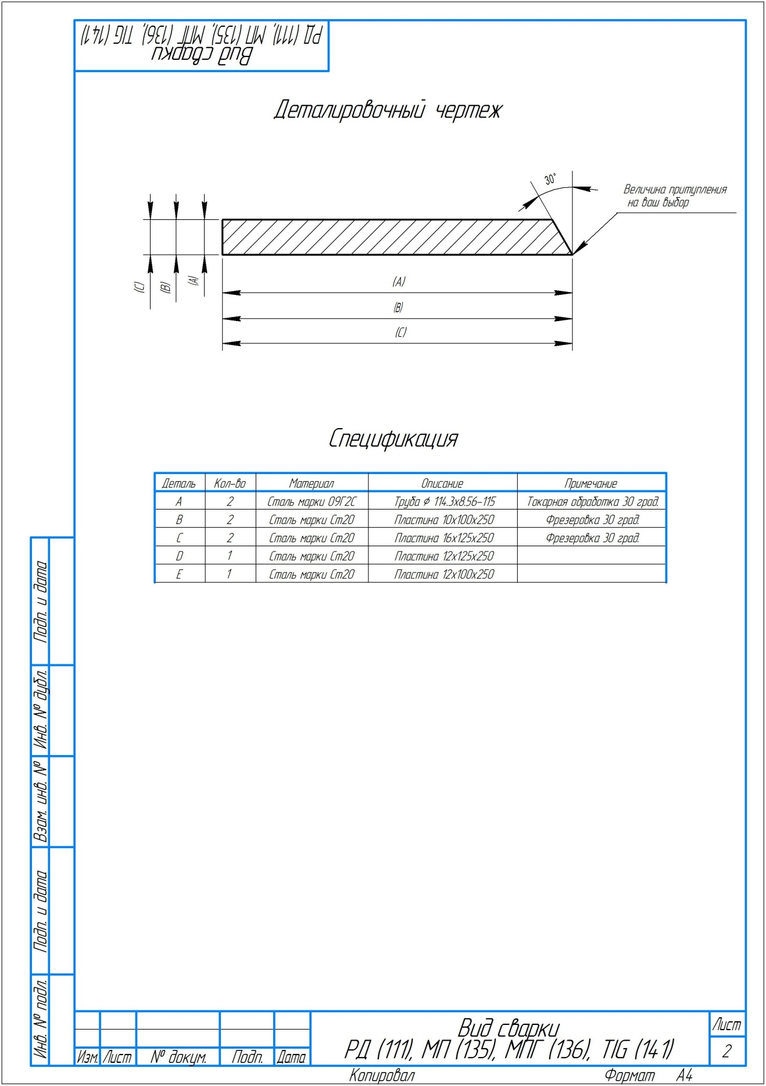

Приложение №2
Второй модуль: Резервуар, работающий под давлением
Наименование: полностью герметичная конструкция из пластин/труб, которая будет включать все четыре перечисленных способа сварки и все положения сварки, описанные в данном Техническом описании.
- Время: 5 часов;
- Размер: Общие размеры занимаемого пространства – приблизительно 300 х 300 х 250 мм;
- Толщина листа: 10 мм;
- Толщина стенки трубы: от 3 – 5,5 мм;
- Испытание под давлением: обычно не менее 6 бар.
Резервуар под давлением не должен весить более 15 кг в сваренном состоянии.

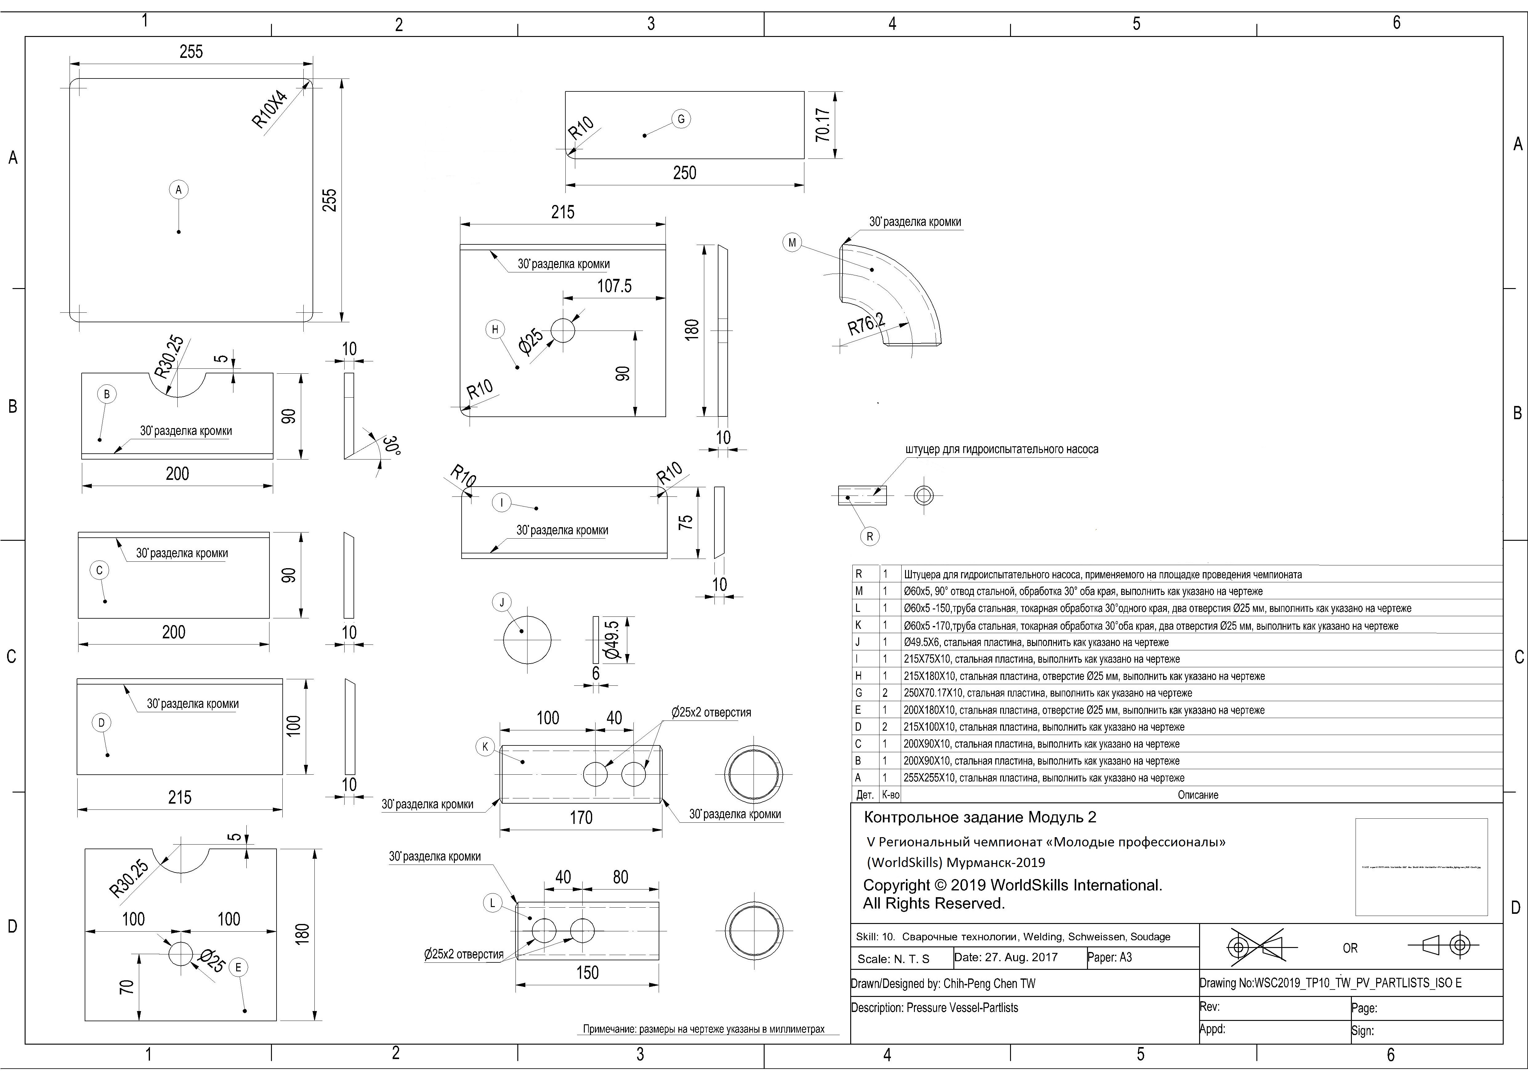

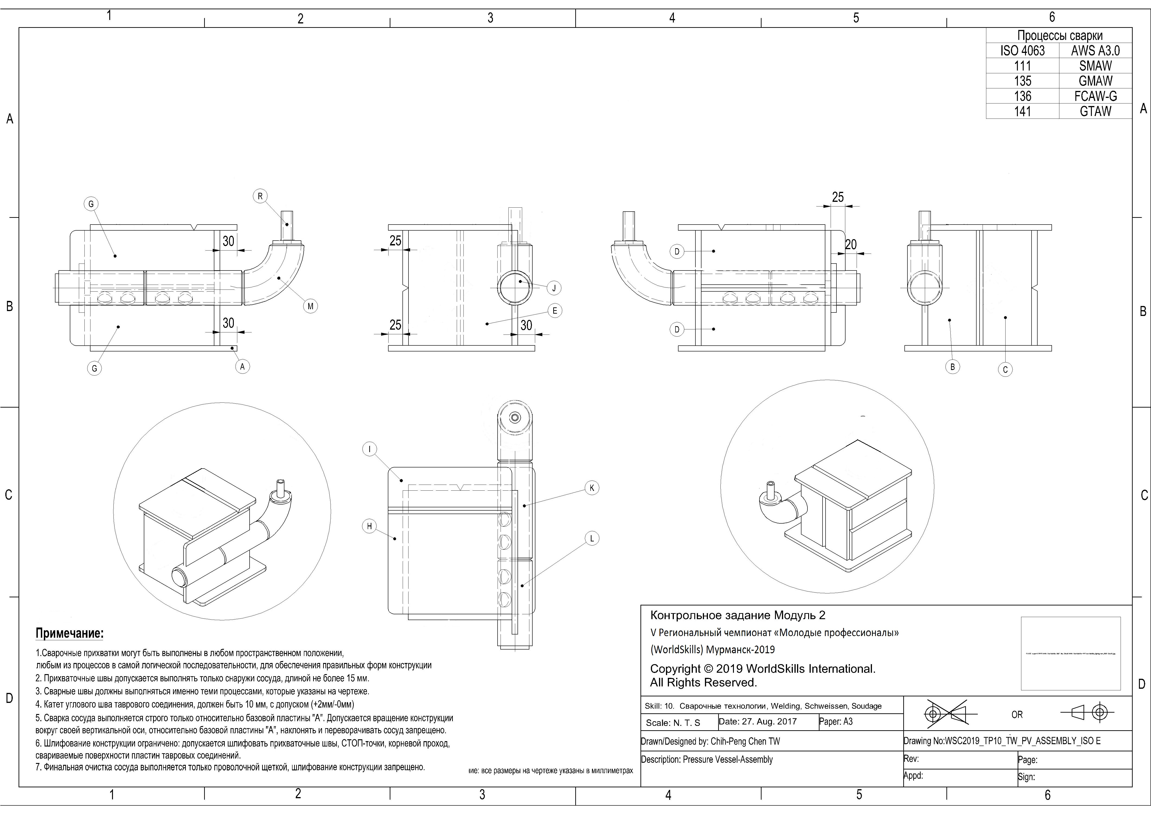
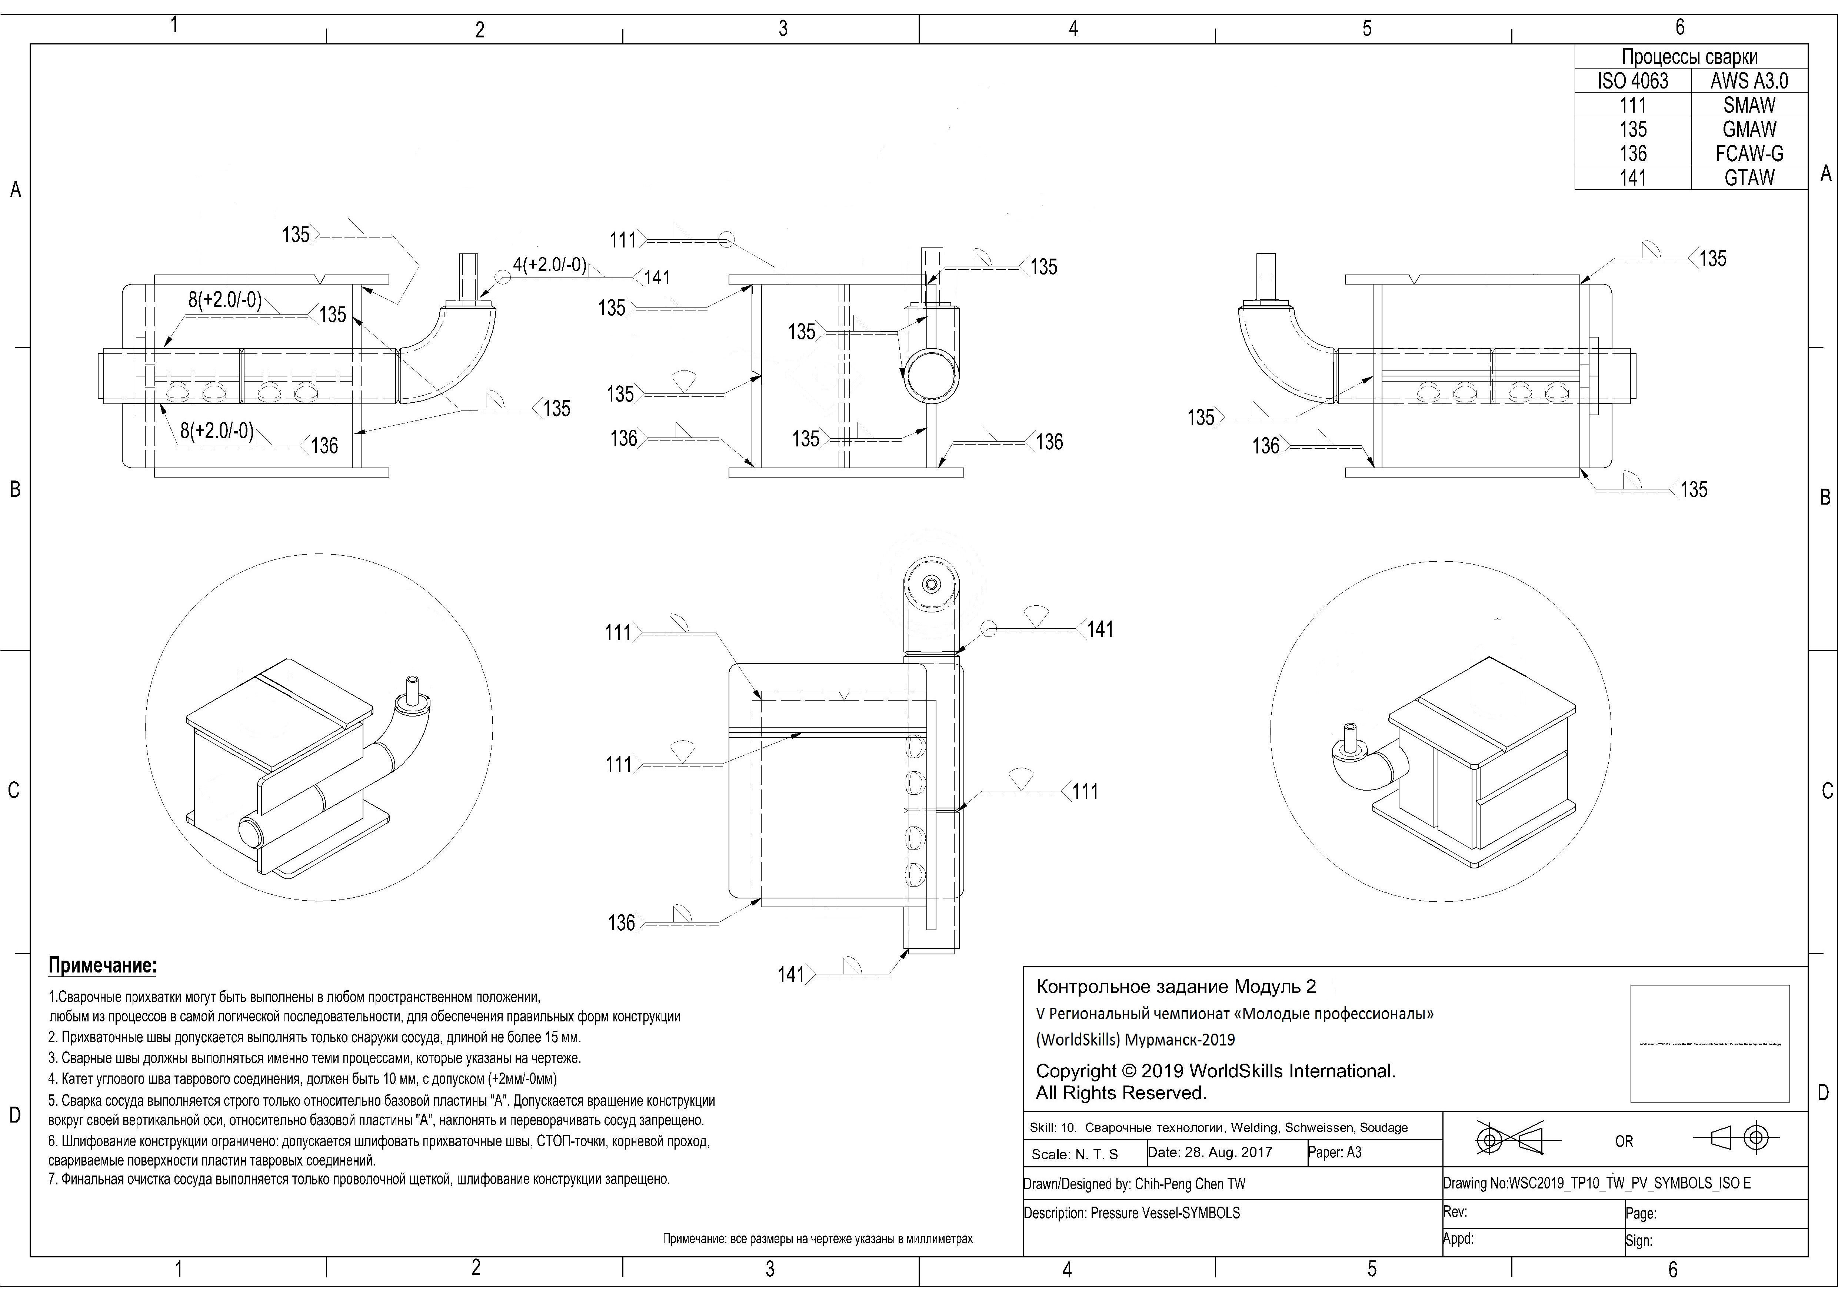
Приложение №3
Третий модуль: Конструкция из нержавеющей стали
Наименование: Закрытая конструкция из нержавеющей стали, которая будет сварена посредством ручной дуговой сваркой неплавящимся электродом в среде защитного газа TIG (141).
- Время: 3 часа;
- Размер: Общие размеры занимаемого пространства: приблизительно 140 х 140 х 100 мм;
- Толщина листа 2 мм.
Все швы должны выполняться за один проход с использованием присадочного металла. При выполнении второго прохода, с присадочным металлом или без него, конструкция оцениваться НЕ будет.
Конструкция в данном модуле Конкурсного задания может быть распилена пополам, если потребуется проверить глубину проплавления шва и выставить оценку.
